Data: 09.06.2023
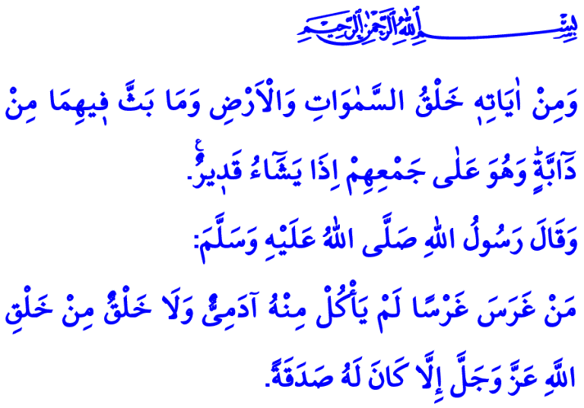
CHE COSA CI INSEGNA IL NOSTRO SIGNORE?
Onorevoli Musulmani!
Un giorno, Abu d-Darda, uno dei principali Compagni del Profeta stava piantando un seme. Una persona che lo vide, supponendo che con quest’attività aspirasse a prediligere ai beni mondani, gli disse “Nonostante fossi un amico dell’Inviato di Allah, anche tu fai così?” A tal punto Abu d-Darda gli ricordò questo hadith sharif del nostro Profeta (pbsl): “Colui che pianta un albero e di quest’ultimo una persona o un qualsiasi essere vivente creato da Allah si ciba, questo sarà una sadaqa per quella persona che lo ha piantato.”
Cari Credenti!
L'universo è una benedizione che Allah ha creato dal nulla e ci ha concesso. È un affidamento che è nella proprietà e nel dominio di Allah, di cui ne ha posto la responsabilità della ricostruzione e del rilancio su di noi. È un libro della verità che mostra l'esistenza e l'unicità di Allah. Difatti, il nostro Signore, nel Sacro Corano ci trasmette questa verità come segue: “Fra i Suoi segni vi è la creazione dei cieli e della terra e degli esseri viventi che vi ha sparso.” Il Signore l’Onnipotente ci insegna che l'universo che ha creato su un equilibrio e ordine delicato è opera di Sé Stesso. Ci ricorda che è Lui il creatore, il sostenitore e il governatore di questo regno, in cui abbiamo trovato la vita, congiuntamente ai suoi contenuti.
Cari Musulmani!
Una persona che osserva ciò che gli circonda al fine di apprendere una lezione coglierà molte saggezze: come il fatto che i cieli rimangono in piedi senza dei pilastri, che la terraferma è stata resa adatta a vivere e più in breve, per via del perfetto funzionamento dell'universo. Acquisirà molte lezioni negli innumerevoli benefici offerte sia dai terreni, i quali mediante la pioggia che cade dal cielo permette di coltivare e di dar vita a svariate piante, sia dai nostri cari animali aventi un ritratto uno più bello dell’altro.
Cari Credenti!
L'uomo scoprendo l'universo, scopre sé stesso. Man mano che conosce il mondo, coglie meglio lo scopo della sua creazione. Man mano che comprende ciò che gli circonda, si rende conto da dove viene e dove andrà. Come una persona riconosce l’acqua una fonte di vita, riflette anche sul fatto che egli stesso è stato creato da una goccia d'acqua e diviene così umile e si purifica dell'arroganza. Proprio come apre la sua casa alla luce e al calore del sole, quando apre il suo cuore all'illuminazione trascendente dell'Islam fa prevalere la benevolenza sul mondo. Quando si rende conto che le verdi vallate, i profondi mari blu e il cielo adornato di stelle sono gli ornamenti dell'universo, e si rende conto che la modestia e la castità sono gli ornamenti dell'anima, si veste di buona morale, trova la pace e raggiunge la vera felicità.
Cari Musulmani!
Il nostro Signore l’Onnipotente nel Sacro Corano dice: ظَهَرَ الْفَسَادُ فِي الْبَرِّ وَالْبَحْرِ بِمَا كَسَبَتْ اَيْدِي النَّاسِ “La corruzione è apparsa sulla terra e nel mare a causa di ciò che hanno commesso le mani degli uomini.” Oggi vediamo tutti chiaramente la verità dichiarata in questo versetto coranico. I disastri ambientali attuali sono causati perché noi trascuriamo le nostre responsabilità. Ogni giorno sentiamo notizie di estinzione della specie di un altro essere vivente. In natura, gli habitat naturali sono diminuiti a tal punto da divenire solo oggetto di fotografie. A causa della nostra negligenza e dei nostri difetti, le foreste sono cominciate a scomparire, le terre a desertificarsi e le risorse idriche a sparire. Eppure, ogni creatura intorno a noi è preziosa presso Allah, i quali ricordano Allah ognuno a modo suo. Il nostro Signore l’Onnipotente ci informa riguardo a tale questione come segue: تُسَبِّحُ لَهُ السَّمٰوَاتُ السَّبْعُ وَالْاَرْضُ وَمَنْ ف۪يهِنَّۜ “I sette cieli e la terra e tutto ciò che in essi si trova Lo glorificano.”
Dunque, Cari Credenti!
Diamo valore ad ogni creatura creata per via del Creatore. Leggiamo il libro Universale con saggezza, contemplazione e apprendendo una lezione. Usiamo le nostre risorse nella misura, non sprechiamo. Preserviamo e tuteliamo l’equilibrio posto sul regno da Allah l’Altissimo. Assolviamo alle responsabilità che abbiamo verso ciò che ci circonda con la coscienza dell’adorazione. Non togliamo dalle nostri menti che l’unico proprietario dell’universo è il nostro Signore e che noi siamo degli affidatari. Non dimentichiamo che, l’ambiente e’ un eredità che ci hanno rilasciato i nostri antenati e un affidamento senza precedenti che noi trasmetteremo ai nostri figli.

Ibn Hanbal, VI, 443.
Ash-Shûrâ, 42/29.
Ar-Rûm, 30/41.
Al-Isrâ, 17/44. Direzione Generale dei Servizi Religiosi

